​葵涌邨疫情蔓延 议员担心政府自我感觉良好

原创 简思智库 [简思智库](javascript:void(0);)

**简思智库**

微信号 GNSSTT

功能介绍 策者简也，思而后行。

2022-01-25[原文](https://mp.weixin.qq.com/s?__biz=MzUyNzQyMzYwNQ==&mid=2247490485&idx=1&sn=afb105e2a4bd12c8baf7f90496f4b960&chksm=fa7e9aafcd0913b98d93d1dcce12344f228d10ddc83ba4809da380be961615c0b6be539d18d6&scene=27#wechat_redirect&cpage=337) 发表于

收录于合集



点击蓝字关注我们



特约作者：Ariel

**简思智库有话说：**

香港的疫情难以控制根源还是在政府政策，若能加大管控力度，合理运用内地成功的抗疫方案，香港才能尽快清零尽快通关。

葵涌邨疫情持续蔓延，虽然数字仅占69宗，较星期日稍见回落，未有几何级上升，但邨内另外8幢大厦却有零星个案，其中5幢首次录得确诊个案，令人担心疫情横行只是下一轮爆升前的平台期。

有立法会议员批评政府应对缓慢之余，特首仍然自我感觉良好，担心香港因此车毁人亡，需要负上沉重代价。

*防疫措施非常不得当*

1







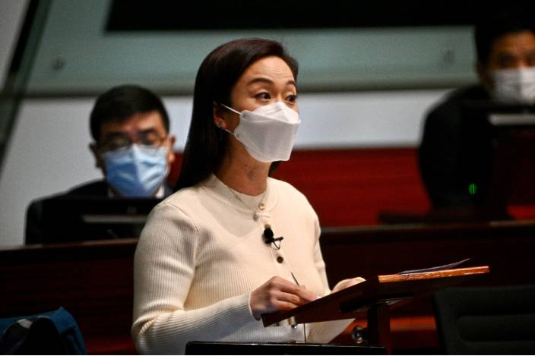

*陈凯欣*

选委会界别立法会议员、前食卫局政治助理陈凯欣认为，政府已经接连错失时机。

第一，政府专家顾问袁国勇上星期四晚，到逸葵楼视察时提醒了政府，必须要求住户持有阴性检测结果才能外出，然而大厦第二日早上未有人把关，情况如无掩鸡笼，任由住客如常上班上学；

第二，映葵楼有确诊个案后，未有实时围封禁足；

第三，星期日葵涌邨陆续有数座出现零星个案，由于屋邨公共设施大多共享，政府理应下决心，即使不围封整条葵涌邨，也要把邻近逸葵楼和映葵楼的三座大厦全数围封。

无奈政府一拖再拖，最后演变成「三迟」局面。她强调，抗疫并非跟在病毒后面，而是必须提前准备。

被问到袁国勇引述当局上周四晚解释「咁急咁夜做唔到」，陈凯欣直言，整件事令人匪夷所思，无法接受，形容「疫情初期，只有一至两座爆疫，若果两座楼出问题，就不够人手。当更多居民染疫时，该如何说服市民政府有能力应对？」

她认为，特区官员有心魔，既不愿采纳内地抗疫方式，又缺乏动员能力，反问「为何不能让被围封的市民在落楼检测时，一并拿取饭盒，减少送饭上楼的人手？若然准备2700个饭盒是有难度，那找10间食肆，各自预备270个饭盒总能解决吧。」

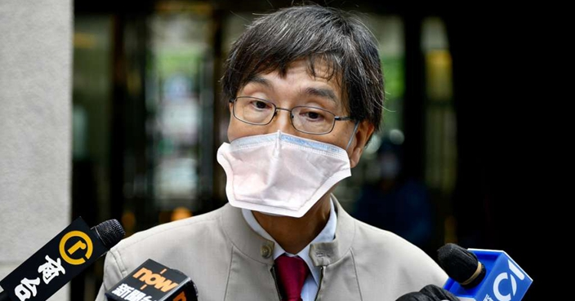

*袁国勇*

对于运房局的表现，陈凯欣表示，先不论局长陈帆封楼慢，第五波疫情归根究底，都是运房局豁免货机机组人员检疫，纵容「客机去，货机返」所致的，甚至到今时今日，没人倒垃圾，都能够解释称「外判公司清洁工要去隔离」，令人不禁反问「是否整个香港仅有负责葵涌邨的外判公司清洁」。

她担心特首自我感觉良好，高官认为防疫措施快狠准，但现实是，第五波疫情要大学自己宣布停课。

陈凯欣透露，本港的核酸检测量近乎饱和，而她本人曾经联络去年有份协助香港推行普及社区检测的公司，得知火眼气膜实验室仍然在港，只需充气，找地方安置，就有实验室使用，因此现在最需要的是港府向内地寻求支援，提升本港的检测量。

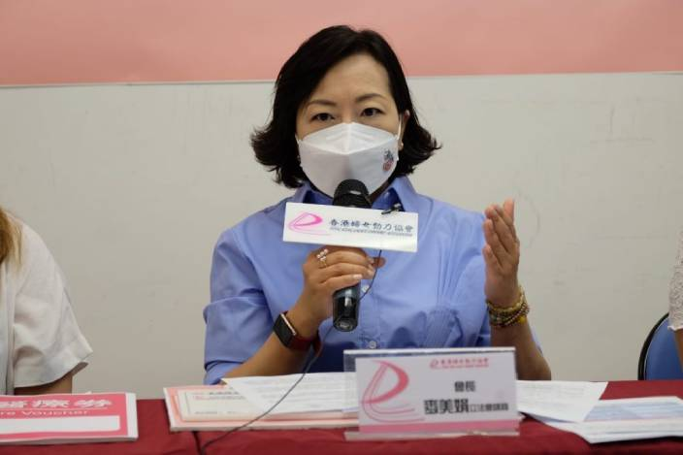

*麦美娟*

同为选委会界别的工联会麦美娟认为，政府需要加强检测能力，例如葵涌邨轮候检测的人龙过长，市民排队时容易造成交叉感染，相反，部分检测中心人手充裕，建议政府弹性处理，允许承办商抽调人手到其他有需要的地区。

麦美娟提到，围封强检期间，政府发放的信息不充足、不全面，导致人心惶惶，例如有子女称家人星期三到公立医院覆诊，担心改期的话会被安排较迟的日子。

她又感谢公务员积极支援抗疫工作，例如昨日在大窝口邨见到环境局常秘谢小华联同过百名环保署职员到富强楼协助强检，重申抗疫并非交由某一部门，而是需要大家共同配合。

就近日热议的全民检测，麦美娟强调，除非疫情去到一个严重地步，如武汉初期的大爆发，否则全民检测与禁足令近乎无关。

她解释指，工联会提倡的做法类似现时葵涌邨未被围封检测的楼宇，要求全港市民在指定时间接受检测，批评特首将焦点转移，「每次讲全民检测政府都讲居家令，其实我们都不是讲居家令，例如内地很多城市没全面围封，亦可做到全民检测，香港反而大幅落后于内地」。

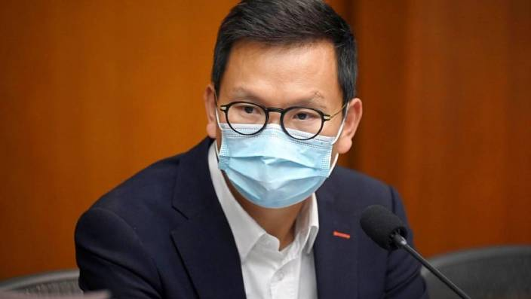

*陈恒镔*

另一议员，民建联陈恒镔就为疫况感到担忧，特别是逸葵楼单日新增确诊个案仍然维持两位数增长，逸葵楼累计已达120几宗，是继沙士后疫况最严重的大厦之一，直逼2003年淘大花园E座130多宗染疫个案的数目。

至于葵涌邨邻近地区，相继有大厦住户确诊，如大窝口邨，葵盛东邨和荃湾象山邨等，他促请政府加大检测力度。

除政府讯息不流通，部门之间欠协调之外，陈恒镔认为疫情目前是持久战，今次普遍出现人手不足的问题，希望政府研究征召更多公务员支援。

他续称，第五轮疫情在围封措施上存在败笔，诸如信息沟通、物资供应和清洁服务等范畴都值得检讨和总结，未来若有同类大厦爆疫，都要采取相同甚至更严厉的措施。

**不念过去**

**END**

**不畏将来**



简思智库，专注于粤港澳大湾区政治经济，深度研究香港问题。

欢迎您投稿原创文章到简思智库，让您的声音被更多人听到



请长按下方二维码添加简思智库工作微信投稿。（或搜索添加微信ID：**GTT_CN**）









**感谢阅读，请关注我们，或点右下角“赞”和“在看”分享。**



### 精选留言

用户设置不下载评论